25-26 апреля 2017 года в ОГУ имени И.С. Тургенева был проведен 6-й международный научный симпозиум «Ударно-вибрационные системы и машины для строительной и горной отраслей».
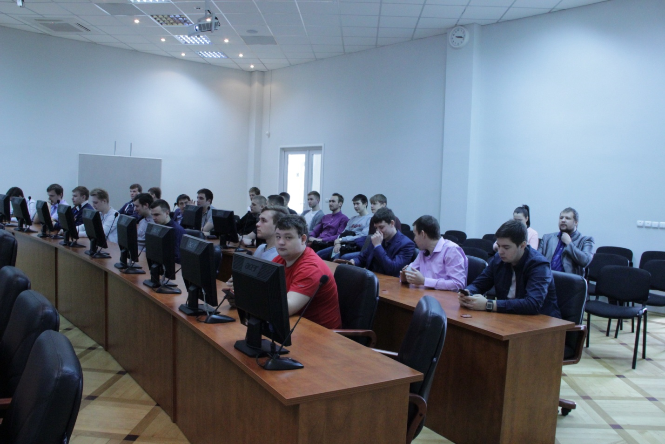
Участники VI международного научного симпозиума

Среди участников были представители научных и промышленных организаций, в том числе Gorbo Capital Group Inc (США), Институт гидродинамики имени Лаврентьева, ООО «Технопарк«Импульс», Белорусско-российский университет, Казахский автомобильно-дорожный институт и др. С докладами выступили Горовиц Виктор Борисович («Тенденции развития новых рабочих органов ударного действия для горных и строительных машин»), Гусельников Михаил Михайлович («Опыт разработки и использования гидроударной техники в Институте гидродинамики СО РАН»), Мёд Андрей Александрович («Разработки «Технопарка «Импульс» в области создания машин ударного действия»), Сиваченко Л.А. («Технологические агрегаты адаптивного действия и их развитие») и др. Российский фонд фундаментальных исследований прислал организаторам и участникам мероприятия поздравление в связи с проведением очередного симпозиума.
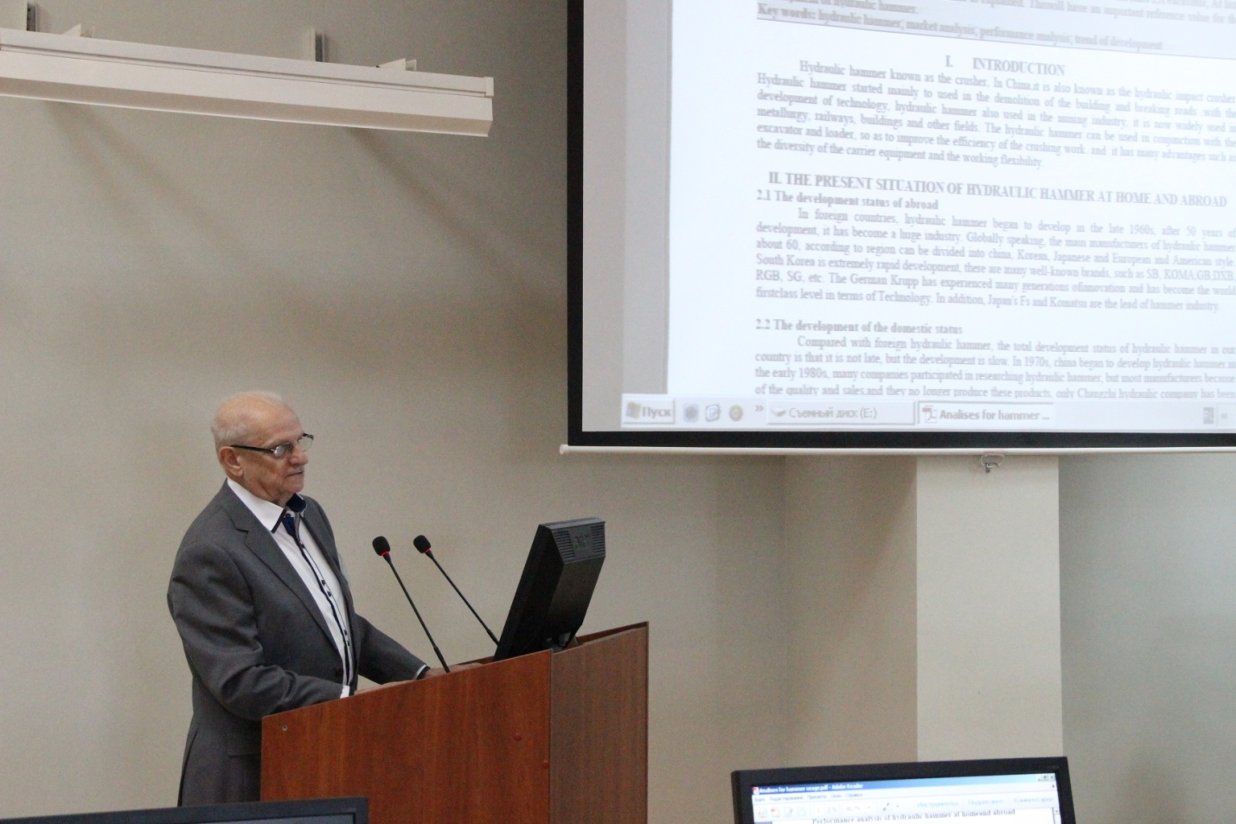
Горовиц В. Б., президент Gorbo Capital Group Inc (США)

В результате обсуждения и обмена информацией было констатировано большое значение научного направления по развитию современной землеройной техники и техники для разрушения горных пород. Симпозиум рекомендовал: ВУЗам, осуществляющим подготовку по смежным специальностям, ввести в образовательный процесс дисциплины «Машины ударного действия» и «Импульсные технологии» и проводить практики на предприятиях, выпускающих аналогичное оборудование, например, ООО «Технопарк «Импульс». Решено собрать материал к написанию коллективной монографии по данному направлению с элементами расчёта, проектирования и конструирования машин ударного действия. По результатам симпозиума будет опубликован сборник трудов.
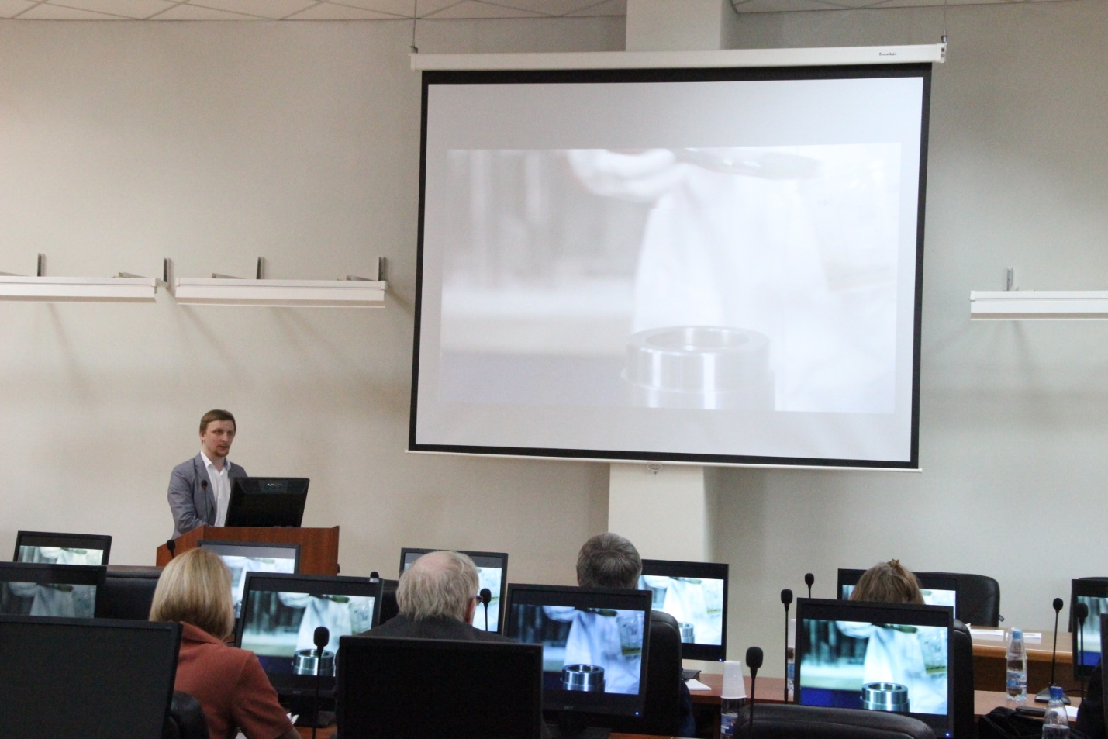
Мёд А.А., коммерческий директор ООО Технопарк «Импульс» (Москва)

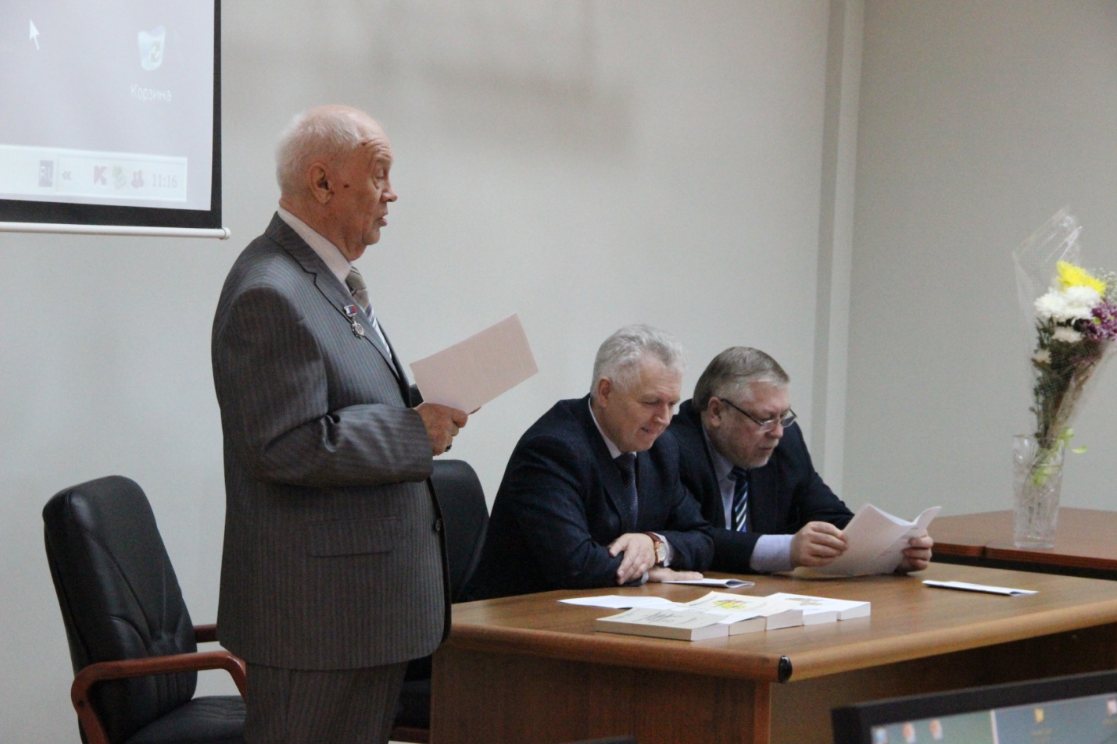
Президиум VI международного научного симпозиума

